MANO ROBÓTICA DE CARTÓN

Introducción:

La maqueta que voy a hacer es una mano robótica de cartón.

Materiales:

Los materiales que utilizaré para hacer esta maqueta, van a ser:

🡪Cartón (para dibujar la mano junto con el brazo y hacer unos anillos para controlar los dedos)

🡪Pajitas (vamos a poner trozos de pajitas en los dedos)

🡪Cúter y tijeras (vamos a necesitar el cúter para cortar el cartón y las tijeras para cortar las pajitas)

🡪Lápiz, bolígrafo o rotulador oscuro (para dibujar la forma de la mano)

🡪Silicona o celo (para enganchar los trocitos de pajitas en los dedos)

🡪Hilos (se van a colocar entre las pajitas)

Diseño:

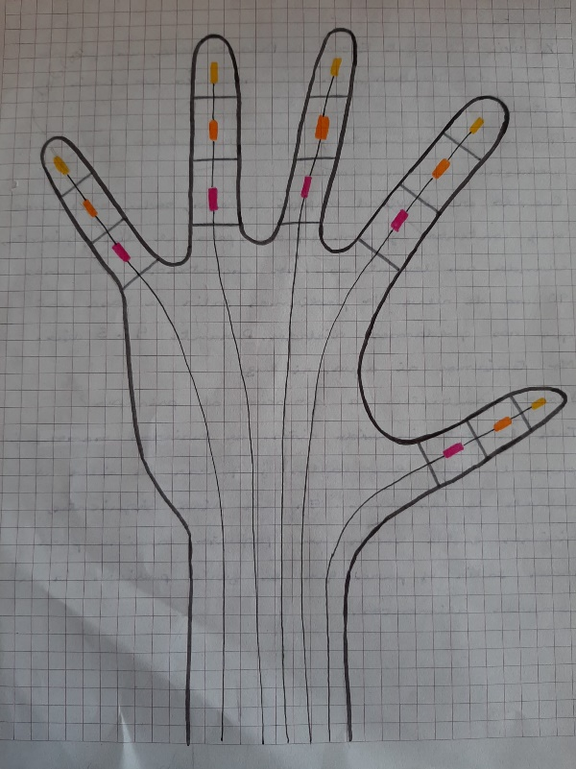

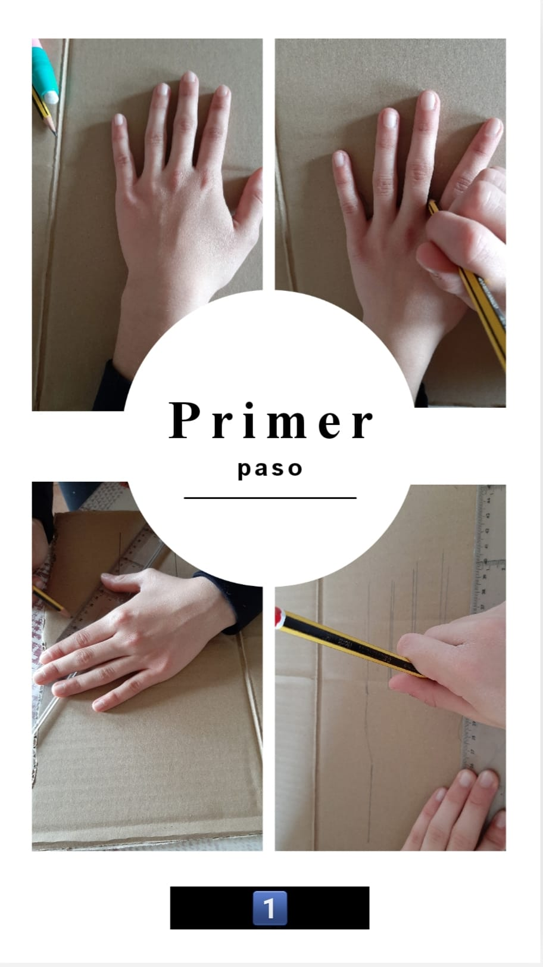¿Cómo se hace esta mano?

Primero tenemos que poner nuestra mano encima de un trozo de cartón. Vamos a hacer unas pequeñas líneas para marcar la separación de cada dedo. Cuando ya hayamos hecho este paso, después vamos a trazar la figura de la mano. Así que ya tendremos la figura de la mano hecha.

Después, tenemos que coger un cúter o tijeras y cortar la figura de la mano que hemos dibujado con un lápiz.

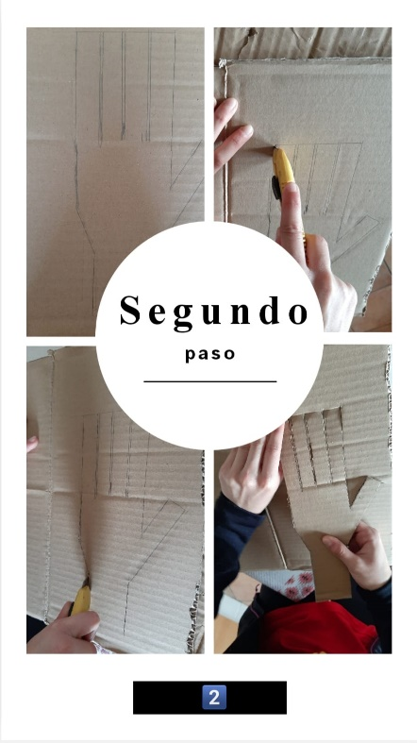

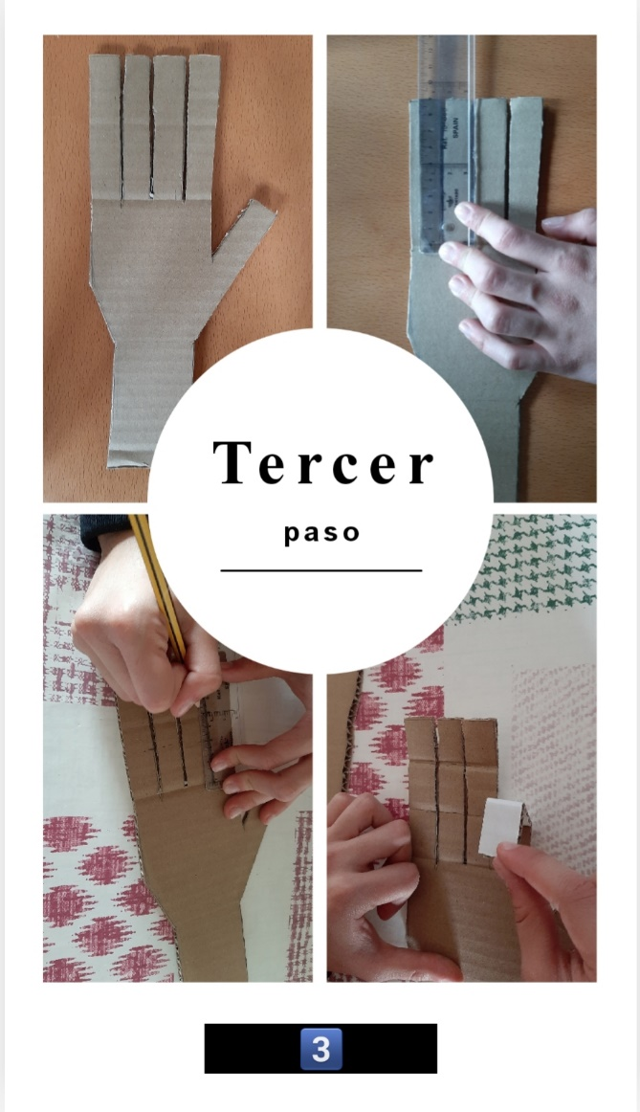A continuación, tenemos que medir la distancia de los dedos y dividirla entre tres. Vamos a hacer unas marcas y vamos a hacer un doble con la regla. Esto hará que los dedos se puedan doblar.

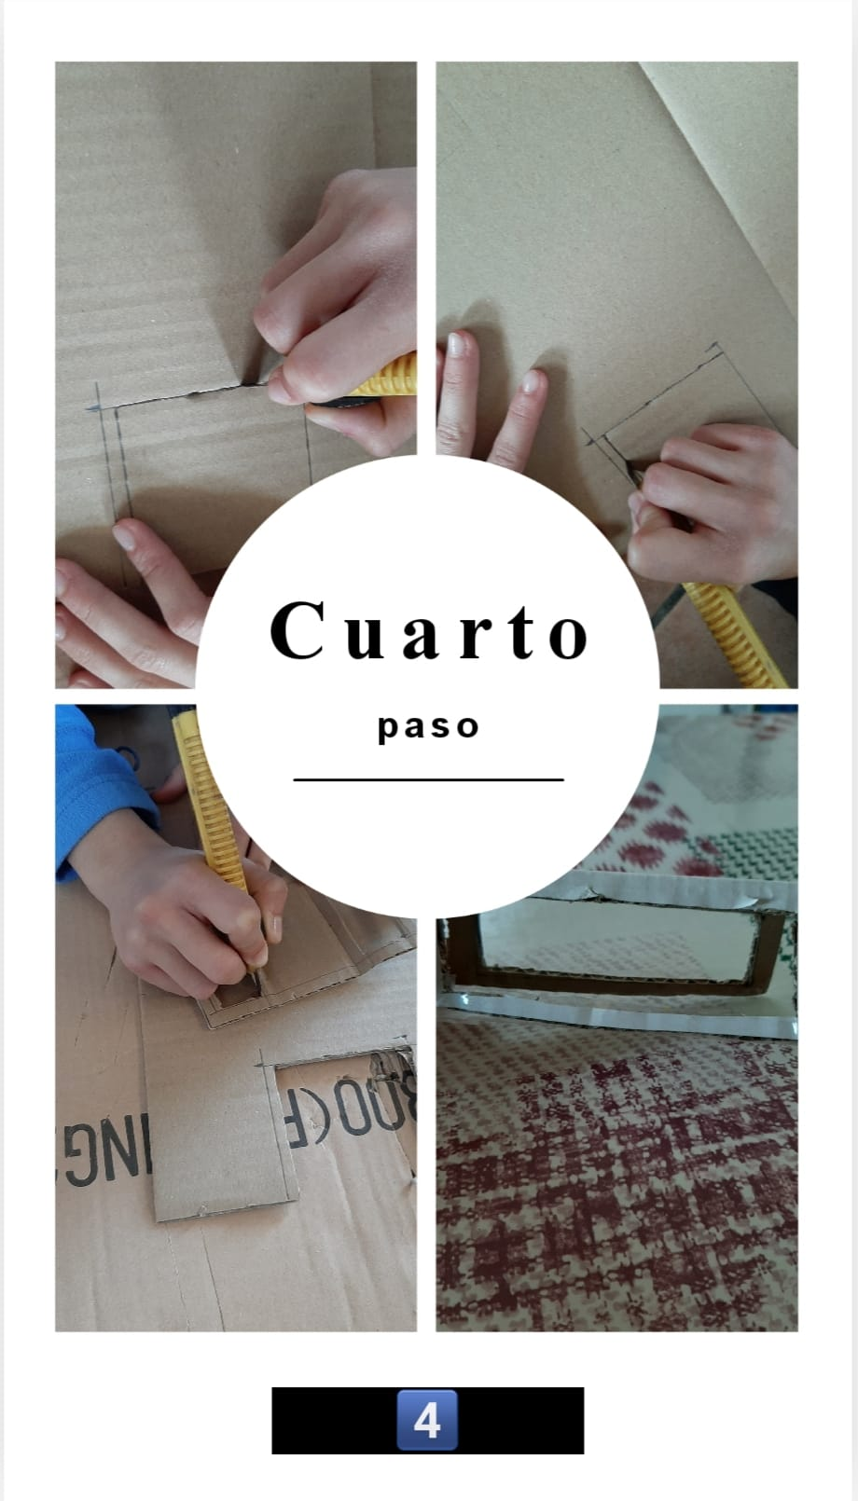

Después, tenemos que medir el ancho que hemos hecho al brazo, que en mi caso es 8,5. Así que hacemos un rectángulo de 8,5 por 13. Una vez tenemos el rectángulo dibujado y cortado, lo siguiente es hacer dentro del rectángulo dos rectángulos, como enseña en la imagen. Una vez ya tenemos esto, tenemos que cortarlos.

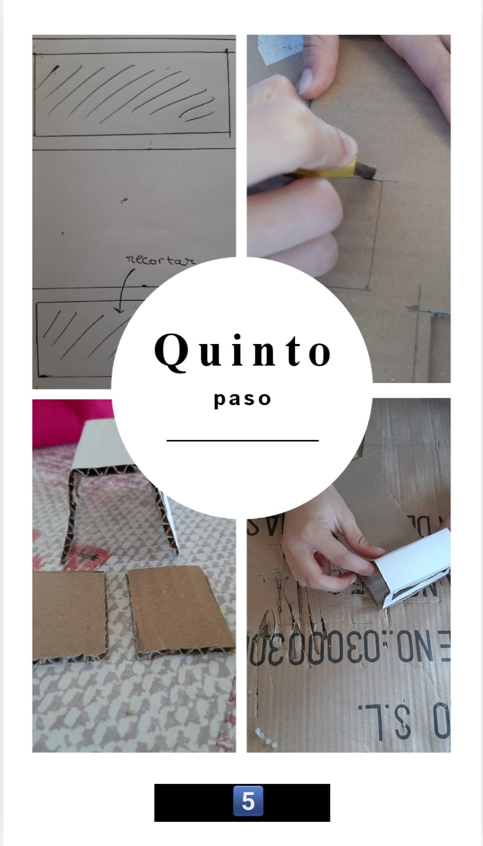

Una vez ya tenemos el rectángulo cortado, tenemos que medir cuanto miden los espacios vacíos de los lados y dibujarlos en un cartón. En total tienen que haber dos cuadrados (uno para cada lado). Después, tenemos que coger una máquina de silicona y enganchar este rectángulo en el brazo de la mano. Los cuadrados que hemos hecho para los laterales los utilizaremos para hacer el paso 6.

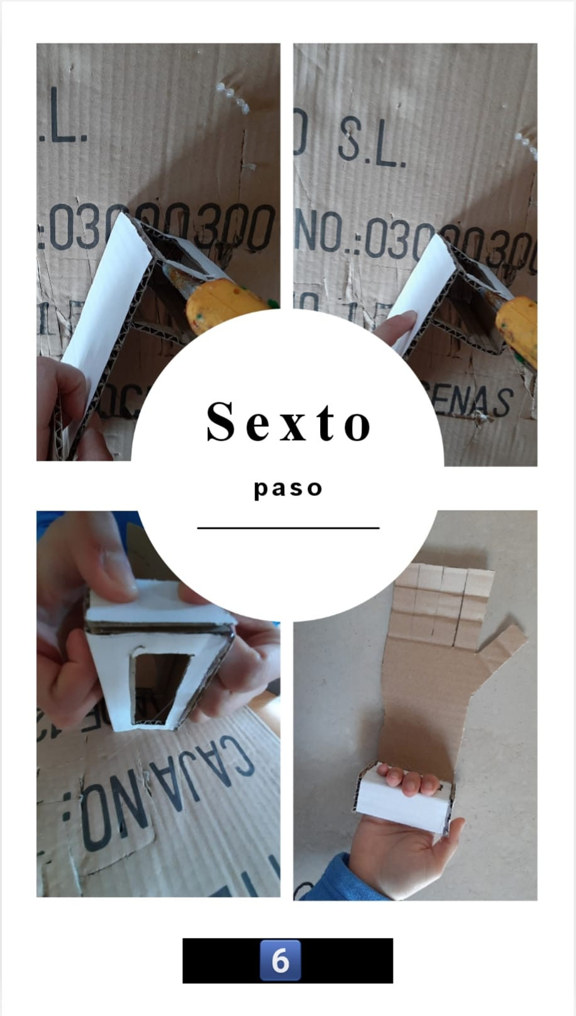Una vez ya tenemos el rectángulo enganchado con silicona en la mano de cartón, tenemos que enganchar los cuadrados que hemos hecho en los laterales.

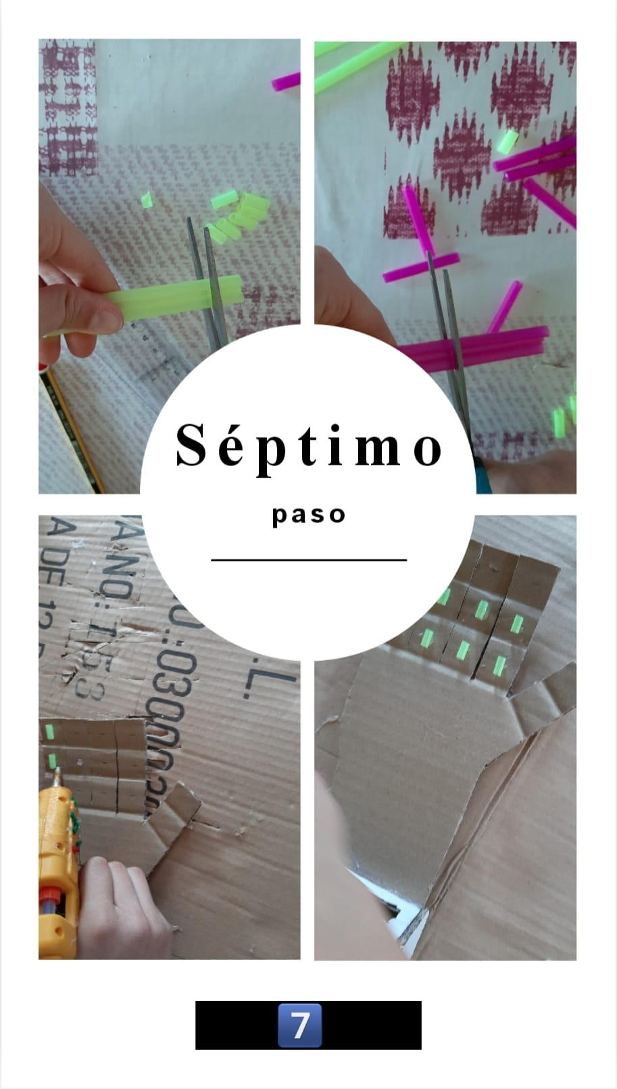Lo siguiente que tenemos que hacer es coger pajitas (de tomar zumo) y cortarlas. En mi caso, yo he cogido unas de color verdes y otras de color rosa. Las de color verde, las he cortado pequeñas, ya que van en los dedos, como se ve en la fotografía. Las pajitas rosas se cortan más grande, ya que van en la palma de la mano (se va a ver en el paso 8)

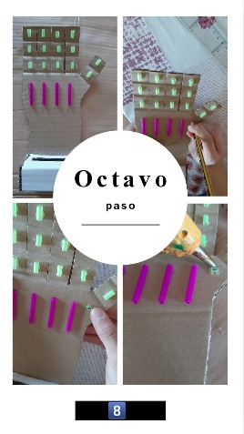Vamos a coger las pajitas de color rosa y las vamos a enganchar (como se ve en la imagen). Cuando ya tengamos todas las pajitas enganchadas, tendremos que coger un lápiz para hacer un agujero en el pulgar (como se muestra en la imagen). Dentro de este agujero tiene que caber una de las cañitas de color verde (tamaño pequeño) y cuando este dentro del agujero lo vamos a sujetar con silicona, de tal manera que vamos a rodear la pajita con silicona (sin pasarnos de silicona porque si no la pajita se va a cerrar por el calor de la silicona).

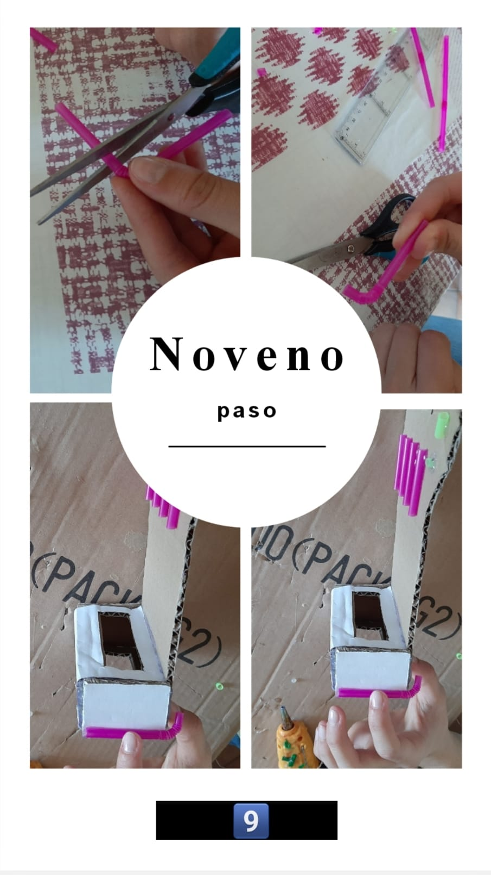A continuación, tenemos que coger el trozo de pajita que hace que se pueda mover hacia abajo o arriba y cortarla como enseña la imagen. Una vez ya tengamos cortada la pajita, lo que tenemos que hacer es pegarla en el lateral del pulgar (de la forma que está en la imagen)

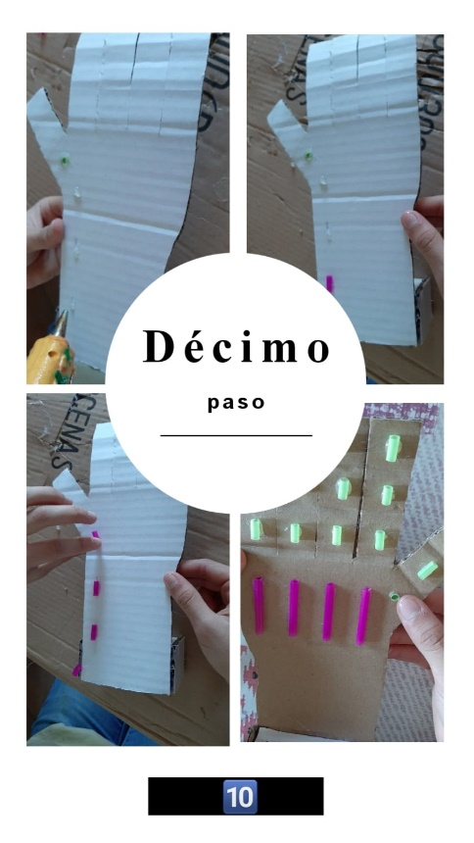Tenemos que dar la vuelta a la mano y poner silicona en tres partes (como indica en la imagen). Encima de la silicona le vamos a enganchar trozos pequeños de pajita de color rosa.

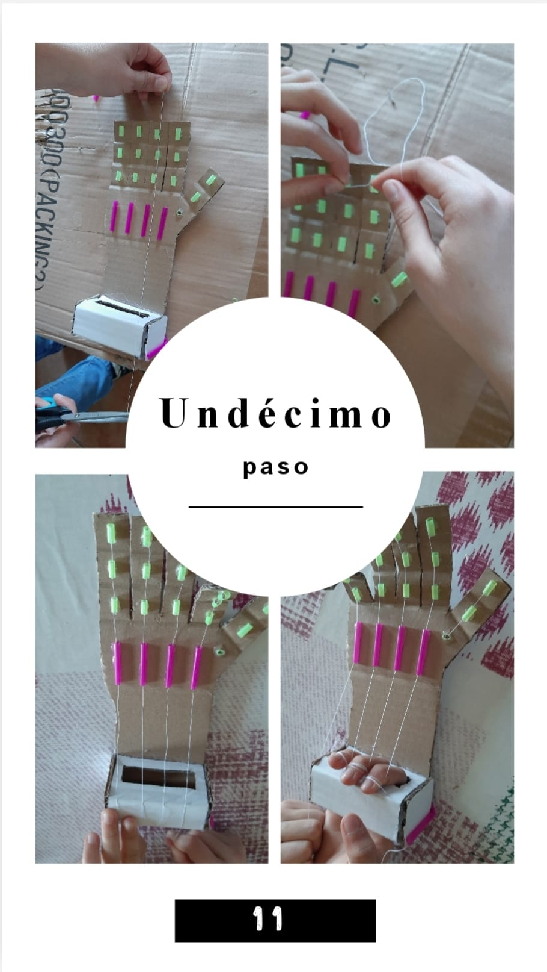Finalmente, tenemos que cortar hilos que sean más largos que la mano y atarlo en cada uno de los dedos. Vamos a tener que hacer un nudo con el hilo en la primera pajita que hay del dedo y después pasarlo por dentro de las otras pajitas hasta llegar al rectángulo, que va a ser dónde vas a poner los dedos. Así lo tienes que hacer con todos los dedos, incluido el pulgar. El pulgar se hace de la misma manera que los otros dedos, pero pasando el hilo por el agujero y las pajitas que están abajo y, finalmente, subirlo por la pajita que hemos cortado en forma de canal. Cuando ya hayamos hecho todo esto, la mano robótica de cartón estará hecha.